1.抓取界面时报错，注意使用其他模拟器或真机要保证android版本不能高于8.0

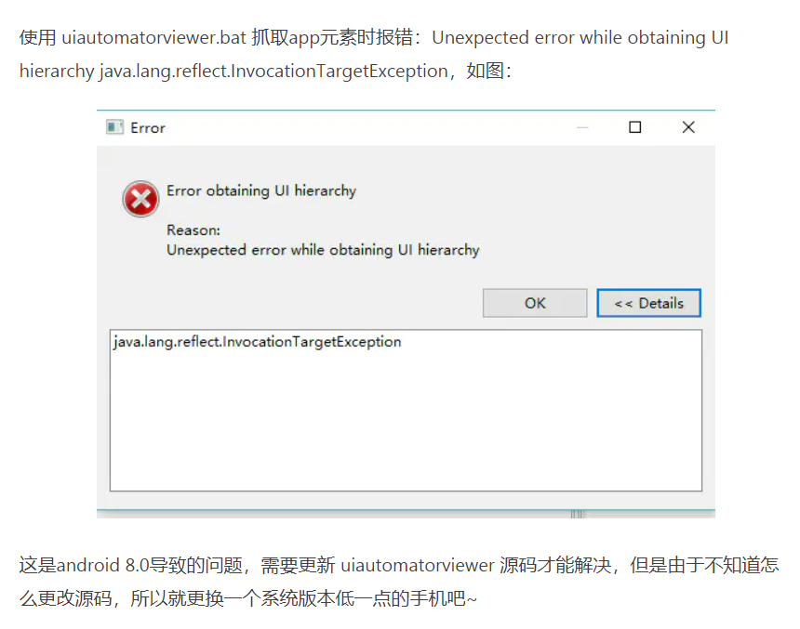

2下载高版本的appium可能需要自行安装appium-doctor

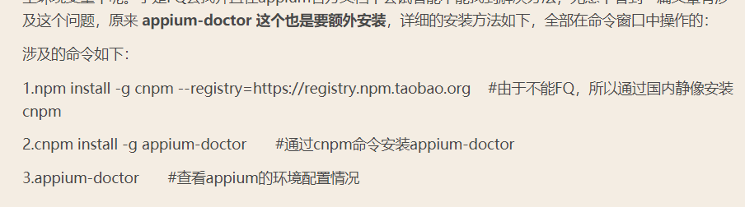

直接npm install -g appium-doctor即可

3雷电模拟器报错1161/1153

<https://www.ldmnq.com/forum/55203.html?page=1>

4 雷电4安卓版本为7.1.2, 雷电3为5.1.1，若要按照视频中使用appium1.4.16，则需要下雷电3，去官网自行下载的注意不要下错。若要使用其他模拟器或者自己的真机需要注意安卓版本，视频中的appium1.4.16最高只能使用到安卓6.0，使用高版本的需要自行下载更高版本的appium

5 编写代码时，每次测试代码运行后短时间内可能出现uiautomatorviewer无法抓取界面的错误

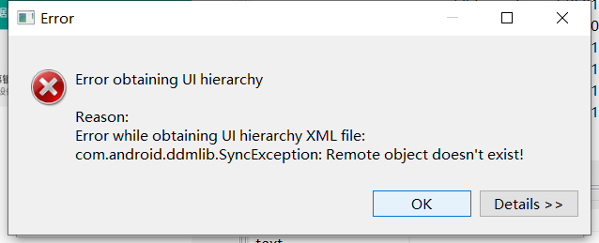

此时直接重启模拟器或者等待一到两分钟即可

6 如果mac的同学或其他同学下载的是mumu模拟器，adb devices 后发现连不上则可以尝试如下方法

<https://blog.csdn.net/qq_34829270/article/details/100743071>